面向中小企业预留项目执行情况操作指南

一、采购人操作指南

（一）采购文件确认

1.根据《政府采购促进中小企业发展管理办法》（财库〔2020〕46号）要求，“苏采云”设置了“整体预留”以及“专门分包”选项，并对各分包提供了“中小企业预留”选项开关，自动计算面向中小企业采购预算金额、以及与项目总金额的占比。对非专门面向中小企业采购的项目，采购人要输入预留给小微企业的比率，系统会自动计算出预留给小微企业的预算金额。

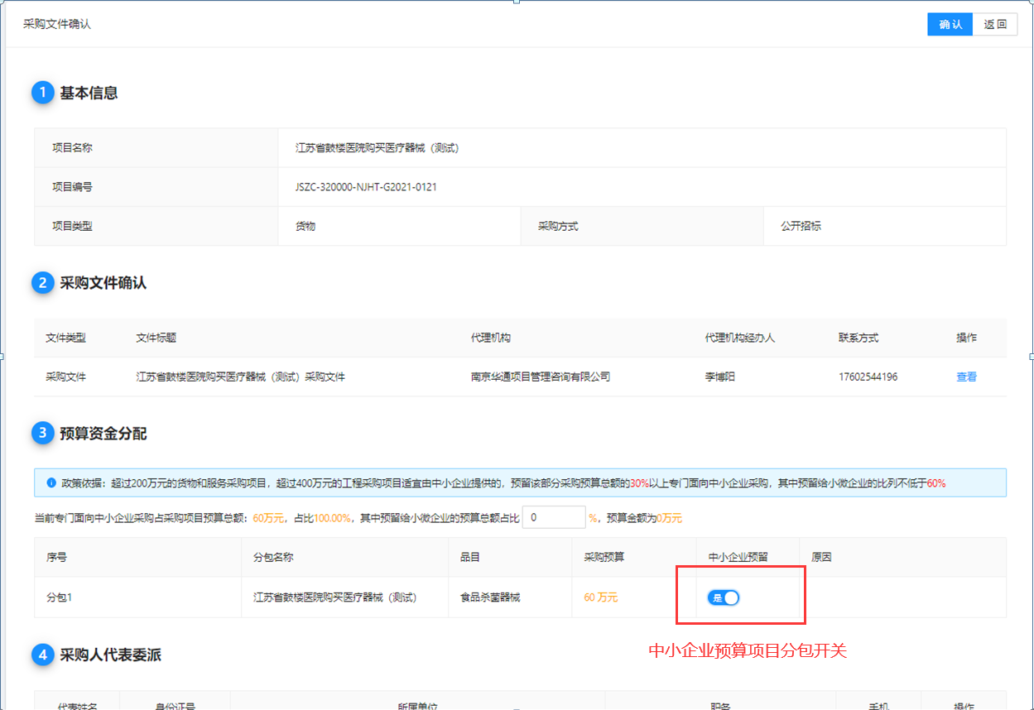

2.对采购限额标准以上、200万元以下的货物和服务采购项目，400万元以下的工程采购项目，适宜由中小企业提供的，采购人应当专门面向中小企业采购，系统默认选择“是”，若采购人选择“否”，则需根据系统提示选择相应的理由。

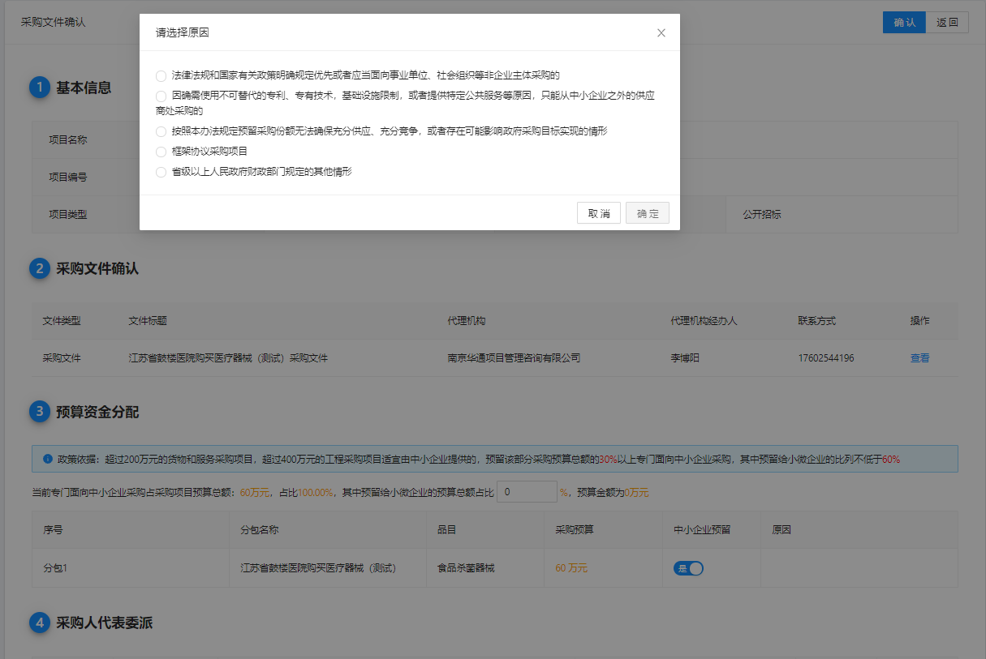

3.对超过200万元的货物和服务采购项目，超过400万元的工程采购项目适宜由中小企业提供的，采购人应预留该部分采购预算总额的30%以上专门面向中小企业采购，其中预留给小微企业的比列不低于60%。对此类项目，“中小企业预留”默认为“否”，由采购人手动调整中小企业预留信息。

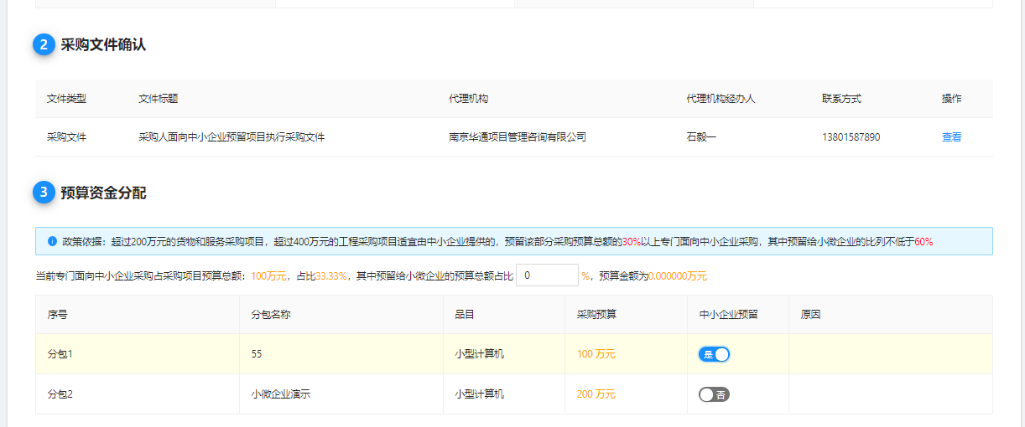

（二）面向中小企业预留项目执行情况公告

1.点击进入“中小企业预留项目”🡪点击“创建”🡪选择“发布年份”🡪编辑项目名称、预留选择、面向中小企业采购金额、合同链接🡪点击【下一步】。

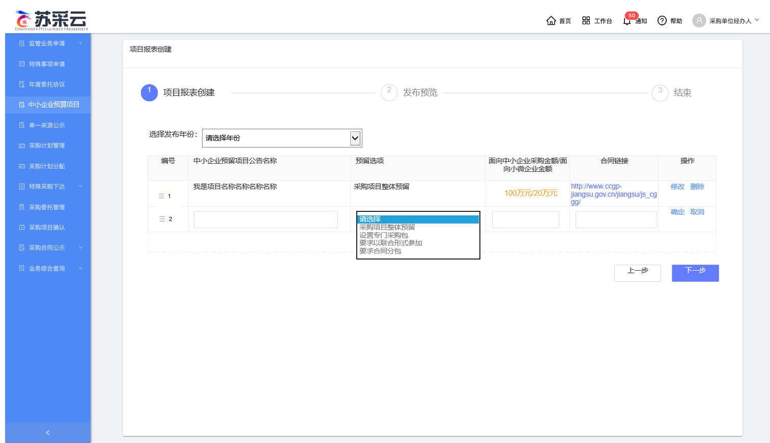

2.系统自动生成“面向中小企业预留项目执行情况公告”，经编辑确认无误后点击“发布”：

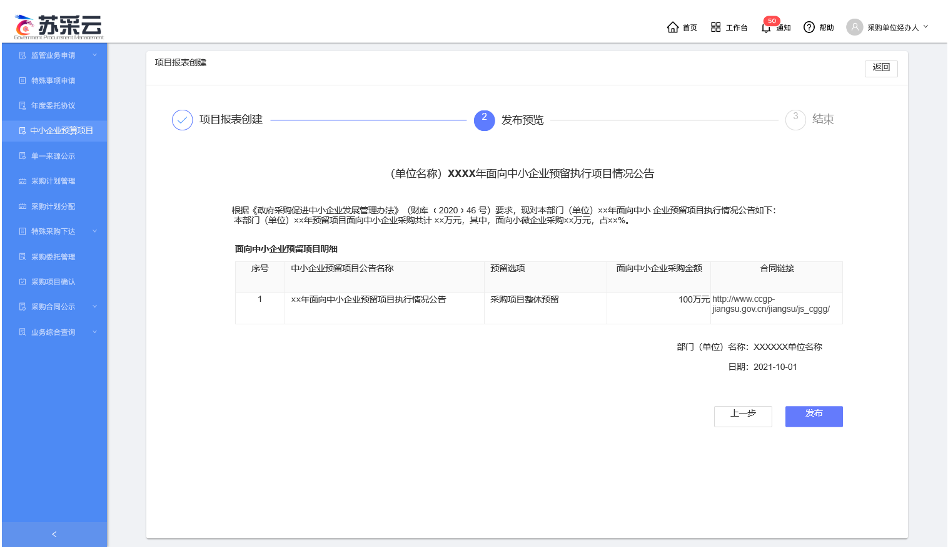

3.面向中小企业预留项目执行情况公告发布后，经审核通过后后推送至江苏政府采购网“中小企业预留项目执行情况”专栏公开：

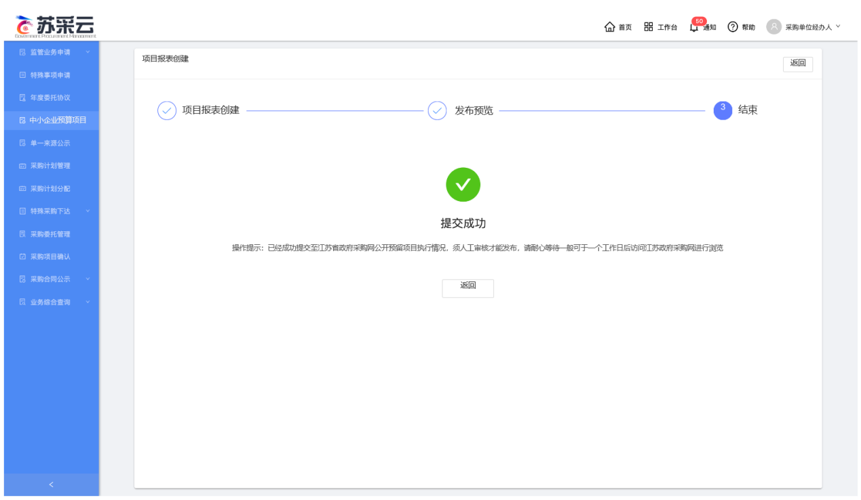

4.预留项目执行情况公告详情：

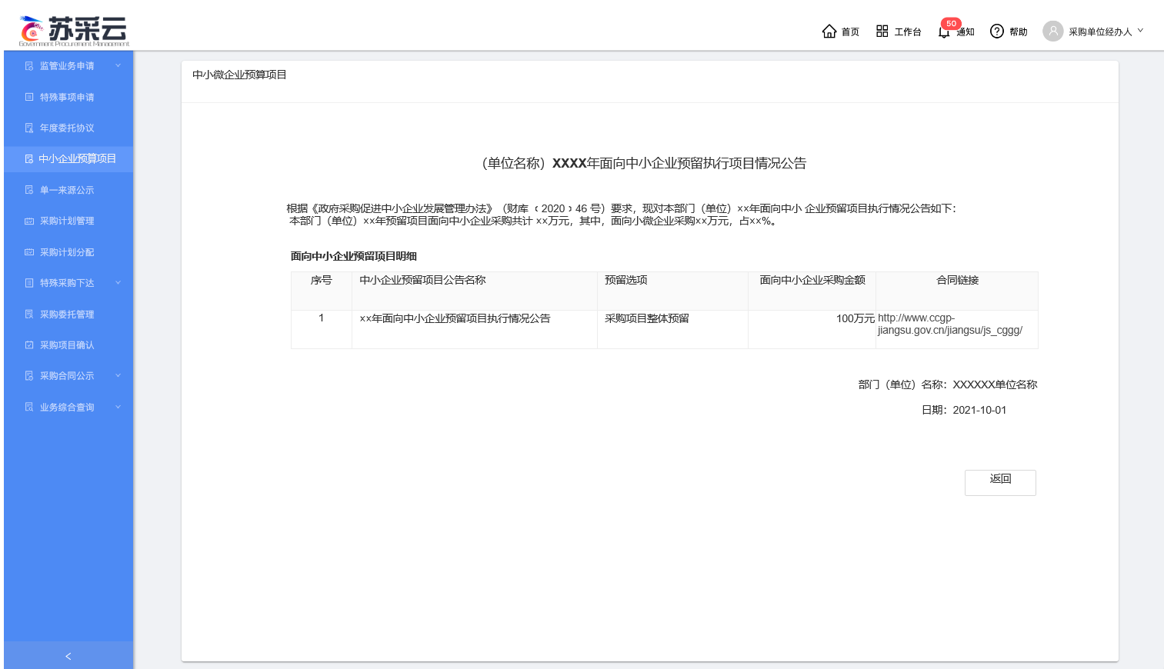

5.采购人可在“中小企业预留项目”功能中，通过项目名称、年份以及发布状态相关项目详情。

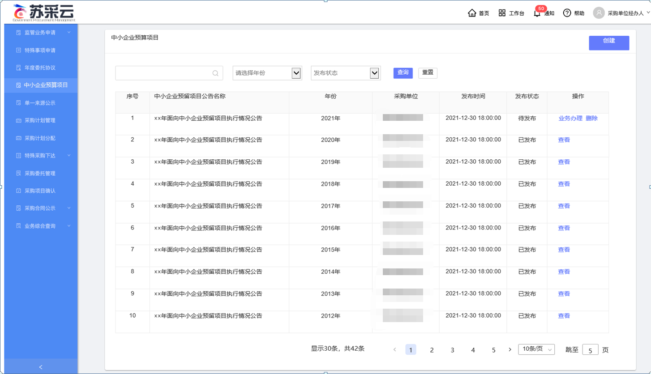

二、代理机构操作指南

（一）采购文件拟制

对超过200万元的货物和服务采购项目、超过400万元的工程采购项目，有适宜由中小企业提供的部分又无法设置专门面向中小企业的项目整体或单独采购包，系统在“采购文件—供应商须知”中增设“要求以联合体形式参加”“要求合同分包”等选项。采购代理机构应与采购人商议后确定相关选项。

1.进入“采购文件拟制”🡪点击“供应商须知”🡪“要求以联合体形式参加”，“要求合同分包”，选择“是/否”。

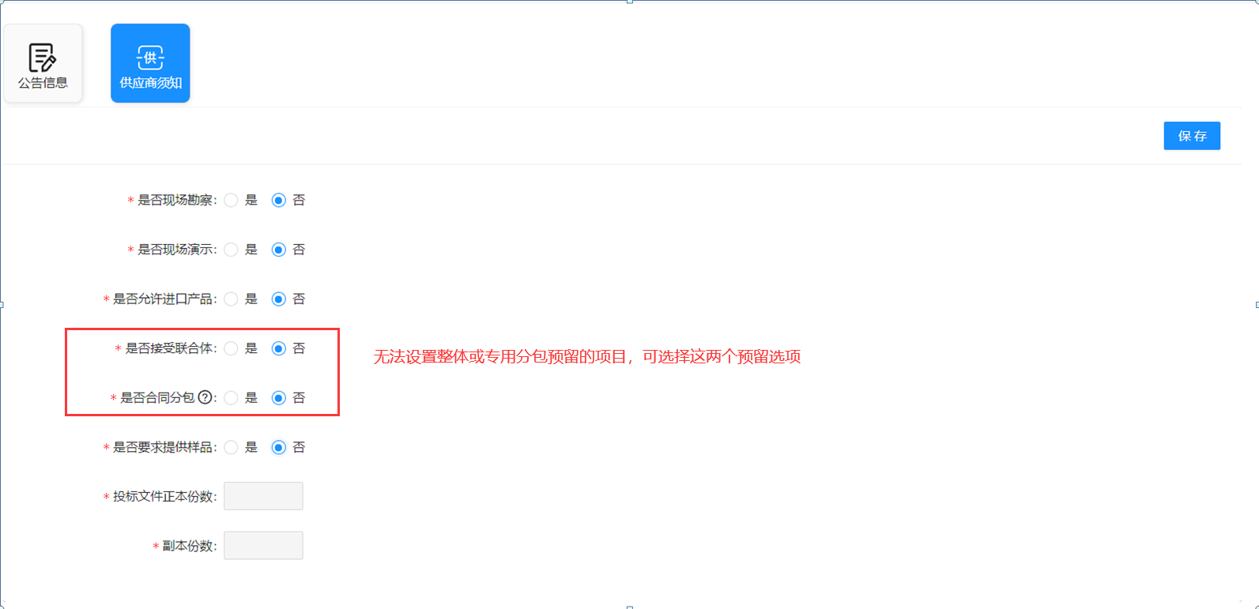

（二）采购公告拟制

在采购公告拟制环节，系统默认加载采购文件拟制和确认时选择的“中小企业预留”信息，并作为公示内容加载到模板标签位置。

1.进入“采购公告拟制”🡪点击【初始化标签】🡪采购公告中自动获取中小企业预留信息、中小企业预留信息理由标签。

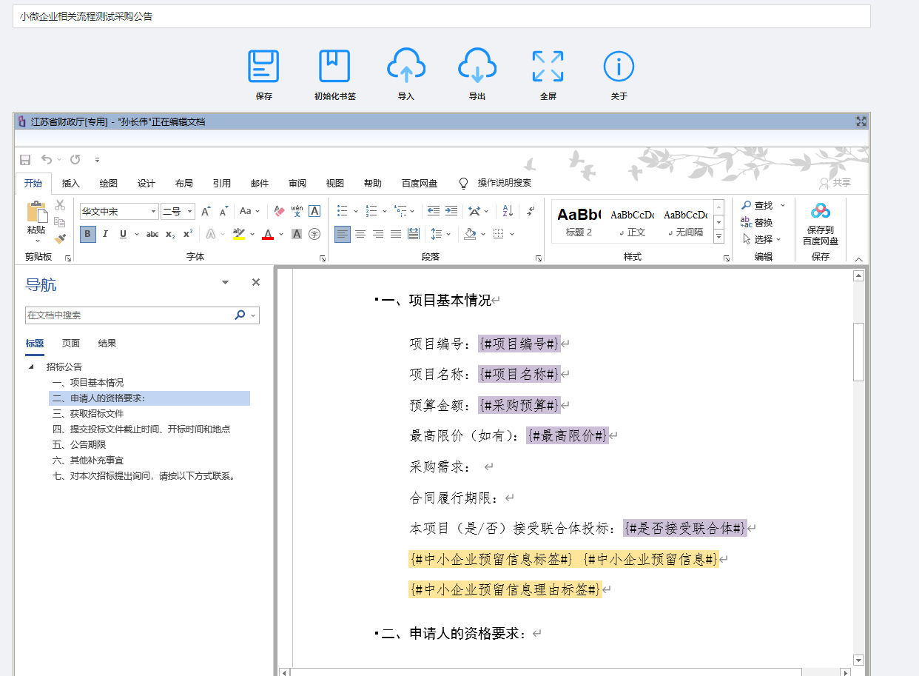

（三）采购结果登记

如中标/成交供应商为小微企业，在采购结果登记环节，采购代理机构经办人标记该供应商为小微企业。

1.进入“采购结果拟制”🡪点击【分包】🡪点击【修改】🡪设置【是/否】小微。

